Balatonvilágos Község Önkormányzata
Polgármester

8171 BALATONVILÁGOS, CSÓK ISTVÁN SÉTÁNY 38. TELEFON +36 88 480845

Az előterjesztés törvényességi
szempontból megfelelő.
Siófok, 2023. március

dr. Boda Zsuzsanna
jegyző

E L Ő T E R J E S Z T É S

Balatonvilágos Község Önkormányzat Képviselő-testületének
2023. március 8-ai rendkívüli ülésére

Tárgy: Balatonvilágos Club Aliga – Aliga I. területét érintő, kikötőépület építési engedélye tárgyú peres eljárás, perbelépés

Előterjesztő: Takács Károly polgármester

Előkészítette: Siófoki Közös Önkormányzati Hivatal Balatonvilágosi Kirendeltség

Tisztelt Képviselő-testület!

A Somogy Vármegyei Kormányhivatal SO/ETDR/5391-19/2022. iktatószámú határozatával engedélyezte a Pro-Mot Hungária Ingatlanfejlesztő Kft. részére kikötőépület építését a 295/6. hrsz-ú ingatlanon a rendelkező részben foglalt kikötésekkel, mely határozat felülvizsgálata iránt az Aligai Fürdőegyesület keresetlevelet nyújtott be.

A Pécsi Törvényszék 5.K.700.180/2023/8. számú végzésében – mely az előterjesztés melléklete – az Aligai Fürdőegyesület (8171 Balatonvilágos, Deák Ferenc u. 18.) felperesnek a Somogy Vármegyei Kormányhivatal (7400 Kaposvár, Nagy Imre tér 1.) alperes elleni közigazgatási perében eljárva 2023. március 1. napján értesítette az önkormányzatot, hogy az a végzés kézbesítésétől számított nyolc napon belül perbelépési szándékát bejelentheti.
A Pécsi Törvényszék 102.K.700.180/2023/3. számú végzésében – mely önkormányzatunk részére nem került hivatalos úton megküldésre, ezért nem hivatalos példány az előterjesztés melléklete – rendelkezett az azonnali jogvédelemről.

Az azonnali jogvédelemről a következőt érdemes tudni: A közigazgatási perben az azonnali jogvédelem biztosítása egy lehetőség, amelynek vizsgálatakor (megadásakor vagy elutasításakor) alapvetően az arányosság elvét veszi figyelembe a Bíróság. Ennek alapján mérlegeli: ha nem rendeli el a kereset halasztó hatályát, nem lesz-e ennek súlyosabb, visszafordíthatatlan következménye, mint amilyennel az azonnali jogvédelem biztosítása (halasztó hatály elrendelése) járna. Ez a mérlegelés az azonnali jogvédelmet kérő fél által a keresetlevélben felhozott tényállítások, indokok alapján történik (lényegében a "papírból dolgozik a bíró"). Az azonnali jogvédelem biztosítása nem dönti el a pert, ettől függetlenül születhet a keresetet elutasító vagy annak helyt adó határozat.

A fentieket azért tartom célszerűnek rögzíteni, mert ez mint „komoly siker” került tálalásra egyes fórumokon a napokban, azt a látszatot keltheti, hogy „szinte már eldőlt” az ügy.

Jó példa az omlásveszélyes partfal témájának, ALIGA IV. lakópark esetében a tények sajátos tálalása.

A hírkeltés nem szól a területen található építési övezetekről, mit lehetne ott építeni: Balatonvilágos Község Önkormányzat hatályos – (jelenleg a Kiemelő rendelet által felülírt) rendelkezései szerint Lke6, Lke7, Vk1, Vk4, Vk3 övezetek lakó és vegyes rendeltetésű épületei épülhetnének meg ott, ahol, az öt társasházat tervezik.

Az ide vonatkozó szabályok a HÉSZ-ből:

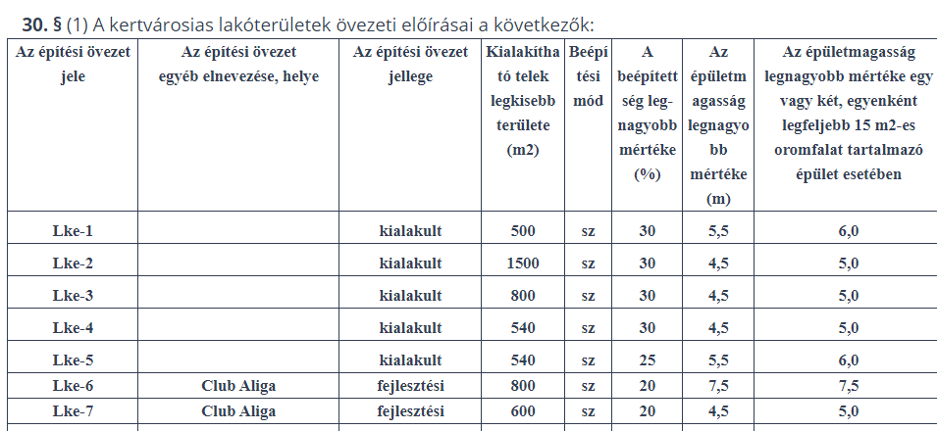
(7) Kertvárosias lakóterületen
c) Lke-7 építési övezetben: legfeljebb négylakásos lakóépület építhető,
d) Lke-5, Lke-6 építési övezetben: legfeljebb hatlakásos lakóépület építhető,

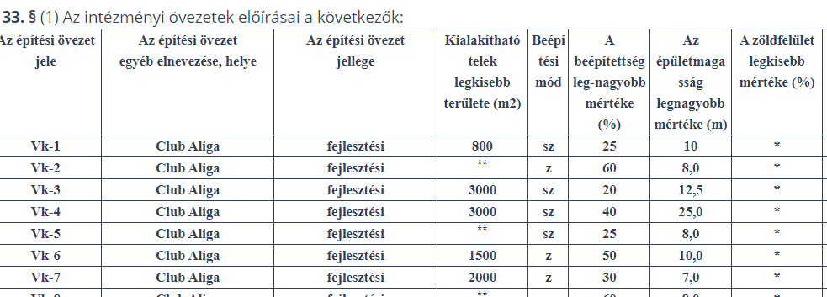
* a be nem épített terület 50%-a
** azonos az építési övezet területével
(4) A Vk-1, Vk-3, Vk-4, Vk-6, Vk-9, Vk-10 építési övezetben lakások is létesíthetők. Az épületek földszintjén lakások csak akkor létesíthetők, ha azok homlokzata a közterülettől legalább 10 méterre van.
(5) A Vk-3 jelű építési övezetekben a telek nyugati homlokvonalán lévő előkert 3,0 m.
A lakópark területén tehát a Településrendezési eszközeink alapján szinte az omlásveszélyes partélig (és nem attól 50-100 méter távolságra) terjedő építési övezetekben 4-5 különböző funkcióra kijelölt területeken a megtámadott tervekhez viszonyítva többszörös építkezés, többszörös terhelés – és egyértelmű rézsű kialakítás szerepel.
Ezek a tervek több, mint tíz éve ismertek, elfogadottak, az AFE vezetősége által többször említett széles körű véleményezéssel megismert megoldási javaslatok.
A beépítési elképzelés rajzokon az alátámasztó munkarészekből, tanulmányokból - Az Aliga IV. terület tíz évvel ezelőtt elfogadott tervezett beépítési változata:

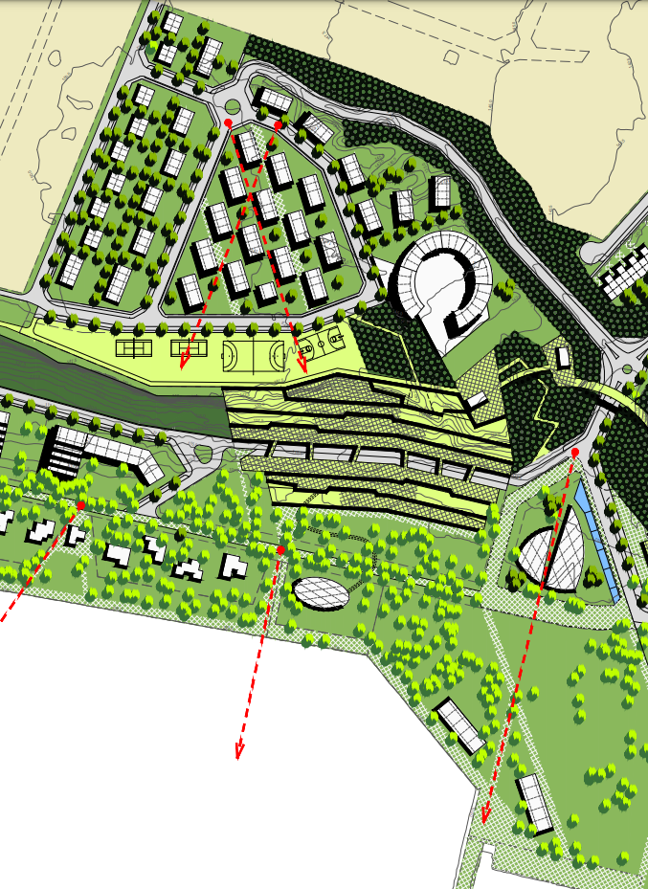

http://www.balatonvilagos.hu/telep/20131203/07/07_6/04.pdf

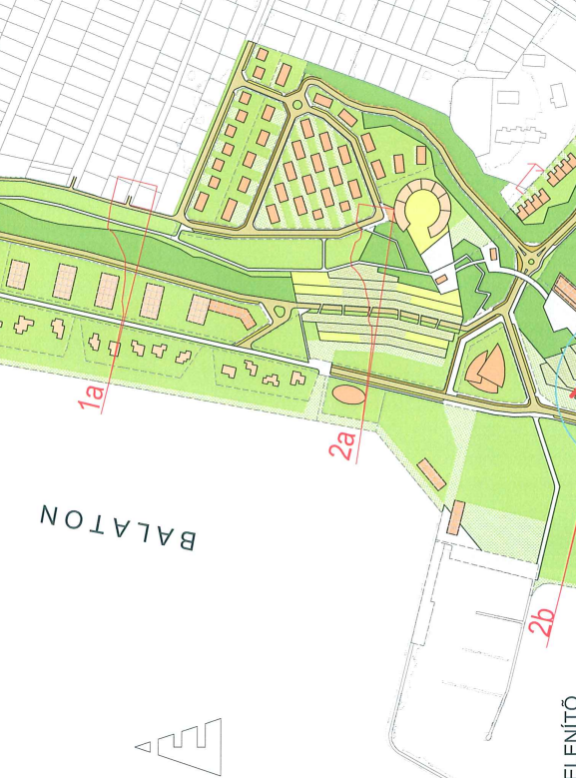

Nem tudni, milyen értelmezés alapján született a vélemény, mely szerint ez mind gyorsabban felépülne, mint az öt darab tervezett társasház.

A Rózsa utcai kilátótól Akarattya irányába eső rézsűkialakítás 2013-as tervei ugyanott:

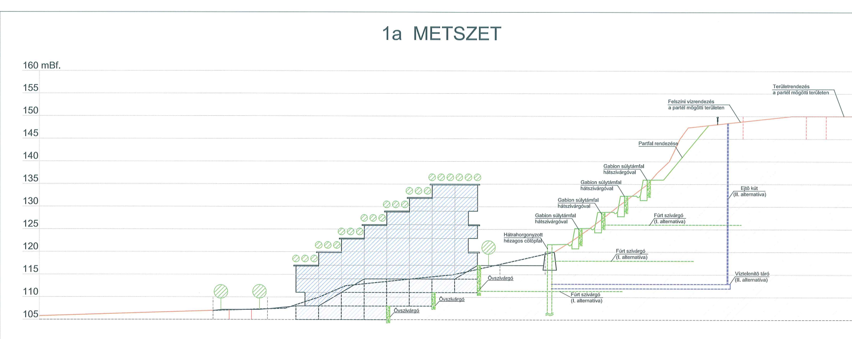

A szakadó partfal problematikája évtizedek óta ismert, számos tanulmány több száz oldalon keresztül foglalkozott vele egyebek mellett a 2013-ban elfogadott HÉSZ alátámasztó munkarészei között is megtalálható, mind a mai napig olvasható az önkormányzat honlapján az összes, FTV Zrt. által készített talajmechanikai tanulmány, valamint a tárgyi szakasz akkor tervezett rézsű-kialakítására irányuló javaslata.

A tervek elérhetősége:
http://www.balatonvilagos.hu/telep/20131203/07/07_6/04.pdf
http://www.balatonvilagos.hu/telep/20131203/07/07_6/01.pdf

Mellékletek az előterjesztéshez: hivatkozott végzések
Dr. Megyery Tamás ügyvéd úr, Önkormányzatunk jogi képviselőjének véleménye az előterjesztés melléklete.

Kérem a képviselő-testületet az előterjesztés megvitatására, az alábbi határozati javaslat elfogadására.
Balatonvilágos, 2023. március 6.
Takács Károly
polgármester
Határozati javaslat
Balatonvilágos Község Önkormányzat Képviselő-testülete megtárgyalta a „Balatonvilágos Club Aliga – Aliga I. területét érintő, kikötőépület építési engedélye tárgyú peres eljárás, perbelépés” tárgyú előterjesztést, és az alábbi határozatot hozza:
A Képviselő-testület álláspontja szerint a bírósági felülvizsgálattal érintett építési engedély-határozatban szereplő balatonvilágosi 295/6 hrsz. ingatlanra vonatkozóan az Önkormányzat, továbbá a Polgármester nem kíván élni a perbelépés lehetőségével.
A képviselő-testület felhatalmazza a polgármestert a fentiek szerinti tájékoztatás megküldésére a Pécsi Törvényszék felé.
Felelős: Takács Károly polgármester
Határidő: értelem szerint

Tárgy: AFE keresetlevél a Somogy Vármegyei Kormányhivatal elleni közigazgatási perben
(kikötő épület építési engedély ügye)
A felperesi AFE alapvetően három kérdéskörben veti föl az alperesi Kormányhivatal által
– véleménye szerint – okozott jogsérelmet. Ezek tömörítve, összefoglalva a következők:
Egyrészt az alperes elmulasztotta az Aligaliget-fejlesztéshez kapcsolódóan a jelentős környezeti hatás vizsgálatát, a tervezett fejlesztések hatását nem együttes, összeadódó környezeti hatásként vizsgálta, ezzel megsértette az irányadó jogszabályokat.
Másrészt a járművek elhelyezésével kapcsolatos jogsértéseket említi a kereset, harmadrészt a zöldfelület védelmére vonatkozóan jogszabályi rendelkezések is sérültek a felperes szerint az építési engedély megadásával kapcsolatos eljárás során.
Közigazgatási perről lévén szó, a Törvényszék azt fogja vizsgálni, hogy a közigazgatási szerv (Kormányhivatal) határozata eljárásjogi és anyagi jogi (érdemi) szempontból törvényes-e, megfelel-e a jogszabályoknak.
Az Önkormányzat részére megküldött, hozzám továbbított végzésben a Bíróság arról értesíti a Polgármester urat és az Önkormányzatot, hogy a perbe érdekeltként beléphetnek.
Nem hivatalból történő perbe állításról van szó, mint a PRO-MOT Kft. esetében, ahol a Törvényszék elrendelte, hogy a Kft alperesi érdekeltként perben áll, az Önkormányzat illetve a Polgármester maga dönti el: belép-e a perbe érdekeltként.
Ha olyan döntés születik, hogy az érdekelt bejelenti a perbelépést, akkor egyidejűleg meg kell jelölni a perbelépést megalapozó jogot, jogi érdeket, továbbá azt, hogy melyik fél pernyertességét kívánja támogatni, illetve mindezek indokait (Kp. 21. § (2) bek.)
Tehát az adott esetben – a döntés függvényében – félreérthetetlenül meg kell jelölni, hogy az AFE vagy a Kormányhivatal pernyertességét kívánja-e az Önkormányzat támogatni, előmozdítani és milyen jogalapon, mely indokokkal alátámasztva.
Amennyiben az Önkormányzat az AFE pernyertességét akarja támogatni felperesi érdekeltként, a jogi érvelésen túl megfontolandó, hogy a PRO-MOT által az egyeztetésen körvonalazott községfejlesztő vállalásokat a PRO-MOT egy ilyen helyzetben továbbra is teljesíteni szándékozik-e (t.i.: egy perben a Képviselő-testület ellene fordul).
– 2 –
Ha az Önkormányzat a Kormányhivatal pernyertessége céljából alperesi érdekeltként lép perbe (ezzel tulajdonképpen a perben a PRO-MOT pernyertességét támogatja), okot és alkalmat ad arra, hogy félremagyarázzák a falu érdekeit szem előtt tartó önkormányzati törekvéseket, valamint gyanúsítgatásokat eredményezhet.
Meggondolandó az a döntés, amely azt célozná, hogy sem egyik, sem másik peres fél oldalán nem kíván az Önkormányzat perbe lépni. Ezzel következetes is maradna az Önkormányzat a hasonló tárgyú 31/2023.(II.16.) sz. határozatához (társasház építési engedély ügyben hozott, szintén a perbelépést elhárító döntés).
Megjegyzem az AFE sem indítványozta keresetlevelében az Önkormányzat perbe lépését, csupán az alapvető jogok biztosának perbe lépését javasolta.
Veszprém, 2023. március 2.
Tisztelettel:
Dr. Megyery Tamás
ügyvéd
